07.12.2020
Группа 11с
ОУД.07 Информатика
Задание:
- Прочитать конспект урока
- Ответить на вопросы, выполнить задания и отправить ответы по почте bushueva.natalie@yandex.ru

Тема: «Методы создания и сопровождения сайта»

Конспект урока

Web - это средство представления информации в Интернете. Информация может быть представлена в виде текстов, рисунков, аудио и видеоклипов. В то же время, Web - это технология доступа к информационным ресурсам Интернета, размещенным на множестве Web-серверов. В целом, Web - это гипертекстовая информационная среда, использующая принятый язык разметки гипертекста и поддерживающая различные протоколы Интернета для доступа к его информационным ресурсам.
Интернет — это сложная электронная информационная структура, представляющая собой глобальную сеть, которая позволяет связывать между собой компьютеры в любой точке земного шара.
WWW — World Wide Web («Всемирная паутина») — это общемировая гипертекстовая информационная система (является частью Интернета).
Web — страница — это отдельный комбинированный документ сети WWW, который может содержать текст, графику, анимацию, звуковые и другие объекты. Хранится в файле *.html.
Сайт (веб-сайт, ресурс) – это место в интернете, которое определяется своим адресом (URL), имеет своего владельца и состоит из веб-страниц, которые воспринимаются как единое целое.
Создание сайтов — составной процесс, состоящий из нескольких этапов:
1. разработка дизайна,
2. вёрстка,
3. программирование,
4. безопасность.
Сопровождение сайтов:
- это техническая поддержка сайта;
- помощь в обновлении контента;
- внесение корректировок в работу ресурса.
Методы создания и сопровождения сайтов:
- вручную на языкe HTML (в БЛОКНОТе);
- c помощью редакторов сайтов (HEFS, DreamWeaver и др.);
- c помощью Конструктора сайтов на основе готового шаблона (ucoz.ru, narod.ru и др.);
- с помощью систем управления сайтов (Joomla, 1С Битрикс и др.).
Этапы создания WEB-страницы:
1. Разработка проекта (Постановка задачи);
· Главная тема страницы.
· Текстовое содержание (грамотный язык).
· Планировка размещения информации на странице (верстка).
· Графика (набор рисунков, анимации).
· Стиль дизайна (сочетания цветов, фоны и т. п.)
2. Алгоритм заполнения страницы.
3. Программирование.
Программа для WEB-страницы записывается на языке HTML в виде текстовых файлов в текстовом редакторе Блокнот.
Эти файлы имеют название имя.html
Операторы (команды) языка HTML называются тегами. Общий вид записи тега:

Зайдите на страницу http://www.ucoz.ru/register/ и выберите один из доступных способов регистрации. Так как это, вероятно, Ваше первое знакомство с uCoz, uID аккаунта у Вас, скорее всего, нет. Потому выбираем регистрацию через e-mail и пароль в левой части страницы. Пользователи социальных сетей могут воспользоваться ускоренной регистрацией, для этого требуется нажать на иконку сети, в которой у вас есть аккаунт, и следовать появившимся указаниям.
Ниже мы подробнее рассмотрим процесс регистрации через e-mail и пароль. Все вводимые данные должны быть правдивыми. Это важно, так как Вы не только создаёте сайт на uCoz, но ещё и открываете свой uID профиль в системе, что даёт Вам возможность в будущем открыть неограниченное количество сайтов в системе uCoz. Поэтому крайне важно указать ваш действующий e-mail, он в будущем вам очень пригодится. Пароль сделайте обязательно сложным и запишите его в специальную новую тетрадку для паролей, пароль нельзя хранить в файле вашего компьютера. Не советуем использовать пароль от Вашей почты, в целях безопасности лучше придумать новый.


2. После того, как Вы ввели действующий адрес e-mail и придумали новый сложный пароль (или авторизовались с помощью социальных сетей), нажимаем на кнопку «Продолжить» и попадаем на страницу под названием «Создание нового сайта». Заполняем все пустые поля и, ставя внизу галочку, соглашаемся с условиями использования uID сообщества. Нажамаем на кнопку «Регистрация»!

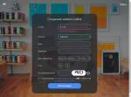
3. Если все поля были заполнены корректно, мы должны были попасть на страницу, где содержится информация о том, что регистрация прошла успешно, и на Ваш e-mail отправлено письмо. Теперь Вам необходимо проверить свой электронный почтовый ящик.

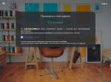
4. Должно прийти письмо с темой «uID - Добро пожаловать в наше сообщество!». В нём надо кликнуть по ссылке, идущей после слов «Для окончания регистрации, пожалуйста, перейдите по этой ссылке».

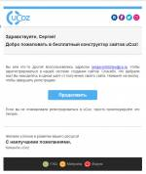
5. Перейдя по ссылке из Вашего почтового ящика, Вы попадаете на страницу с текстом «E-mail подтвержден!». Здесь же необходимо подтвердить номер телефона и задать секретный вопрос для безопасной работы с сайтом (например, сайт или модуль нельзя будет впоследствии удалить, не ответив на секретный вопрос). Также нам нужно придумать ещё один пароль, он будет использоваться для входа в панель администратора на нашем будущем сайте. Пароль, придуманный нами чуть ранее, относился к uID профилю, с тем паролем мы сможем авторизовываться на других сайтах системы.



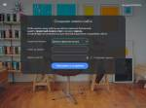
6. После того, как Вы придумали ответ на секретный вопрос и задали пароль для панели администратора, нажимаем на кнопку «Приступить к созданию сайта!». Попадаем на страницу, где необходимо выбрать адрес нашего сайта. Именно по данному адресу посетители будут видеть Ваш сайт в интернете! Придумываем свободный адрес сайта, выбираем для него доменную зону (ucoz.com, ucoz.net и т.д.) и нажимаем кнопку «Создать сайт!»


7. Откроется страница с мастером настройки конфигурации Вашего сайта. И здесь Вы будете писать уже что-то своё, а я, для наглядного примера, покажу Вам, как это делаю я.

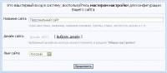
8. Мой сайт, например, называется «Добро творим». Далее нужно нажать на ссылку «Выбрать дизайн». Откроется окошко с готовыми шаблонами, один из которых нужно выбрать для нашего сайта. Многие из этих дизайнов сделаны так хорошо, что вы будете приятно удивлены!

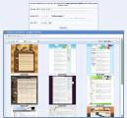
9. После того, как вы кликните на один из шаблонов, который вы хотите выбрать для своего сайта, окошко с шаблонами закроется и нужно нажать на кнопку «Продолжить».

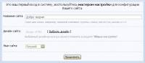
10. Теперь открылась страница с выбором модулей, которые вы хотите использовать на своём сайте. Нужно поставить галочку напротив того модуля, который Вам нужен. Т.к. я делаю демонстрационный сайт, то я поставлю галочки напротив всех модулей, но Вам нужно решить, какие модули нужны именно Вам в первую очередь. Потом Вы можете отключить/подключить любой модуль системы uCoz. Всё, нажимайте кнопку «Продолжить».

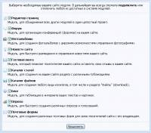
11. Поздравляю! Вы зашли в Панель управления Вашим сайтом. Именно здесь можно настроить все используемые Модули и Дизайн. И у Вас уже создан сайт! Но его нужно сразу чуть-чуть настроить, для того чтобы можно было приступить к наполнению сайта оригинальным авторским содержанием.

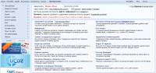
12. Вы можете сразу же кликнуть по ссылке Адреса Вашего сайта, чтобы порадоваться тому, как просто и легко всё делается на uCoz! Сайт откроется в новой вкладке Вашего браузера.


13. Справа внизу постоянно будет появляться окошко подсказки, которое Вам обязательно нужно внимательно читать – так вы постепенно начнёте учиться пользоваться гениальной системой uCoz.

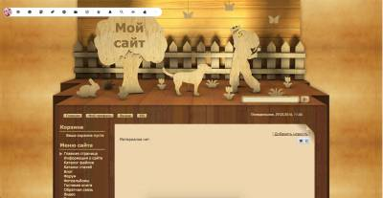
14. Теперь, находясь на уже созданном Вами сайте, в верхнем горизонтальном меню кликните по вкладке «Конструктор». В выпавшем подменю нажмите на «Включить конструктор»...

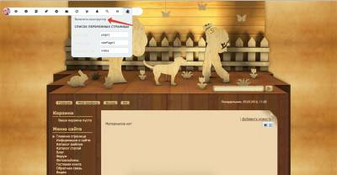
15. Не пугайтесь! Вы не поломали сайт, вы перешли в потрясающий и удобный вид редактирования сайта в системе uCoz без специальных знаний. И через несколько минут ваш сайт станет уже готов к тому, чтобы опубликовать на нём самый первый материал!

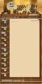
16. Начнём с верхней части Вашего сайта. Вы, возможно, слышали, как верхнюю часть сайта называют «шапкой». Вот в этой самой «шапке» мы сейчас внесём очень важное для нашего сайта изменение. Кликните по заголовку «Мой сайт», там появится курсор, само поле заголовка измениться для редактирования. Теперь стирайте надпись и пишите название Вашего сайта. В моём случае это «Добро творим».


17. После этого нужно сразу же опуститься в самый низ сайта. Здесь мы отредактируем копирайт, в котором нужно прописать обязательно того человека, или тот бренд, который обладает авторскими правами на оригинальный контент Вашего сайта. Точно так же, как мы это делали наверху сайта в «шапке», здесь мы отредактируем надпись «Copyright MyCorp © 2012», поменяв её на что-то своё.

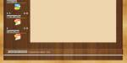
18. Например, я написал здесь «Copyright dobrotvorim.ucoz.ru © 2012».

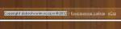
19. Вы уже заметили, что слева у нас очень много блоков, которых не было на сайте, а здесь в Конструкторе они появились. В системе uCoz Конструктор создан универсальным. Тут мы видим все блоки, даже не активированные на Вашем сайте. Давайте изменим один блок, который у Вас в данный момент активирован. Этот блок называется «Друзья сайта» и находится слева внизу. Вместо ссылок, поставленных разработчиками uCoz по умолчанию, я пропишу здесь ссылки на свои странички в социальных сетях.

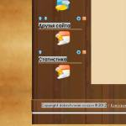
20. Блок «Друзья сайта» я переименовал аналогичным образом, как это мы с вами делали наверху и внизу сайта, т.е. я кликнул на строчку с названием и изменил его на «Я в Интернете». Теперь нам нужно отредактировать содержимое этого блока. Для этого нажмите на голубую гаечку, как показано на рисунке, эта гаечка открывает окошко редактирования блока. Кстати говоря, рядом находится морковного цвета крестик, нажав на который можно удалить блок, если он вам совсем не нужен.

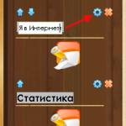
21. Открывается окошко, с помощью которого мы легко и просто можем управлять содержимым этого блока. Не пугайтесь, эти 10 иконок не так страшны и непонятны, какими кажутся при первом знакомстве с ними! Естественно, чтобы рассказать о них, нужно писать ещё один мануал, а сейчас нам надо просто поменять содержимое блока «Я в Интернете».

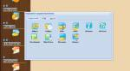
22. У этого окошка, которое называется «Управление содержимым блока», есть три вкладки. Нам сейчас нужно перейти во вторую вкладку с таинственным наименованием «HTML». Здесь перед нами открывается этот самый HTML, который мы сейчас немного изменим под моим чутким руководством. Одновременно Вы узнаете о том, как выглядит HTML-код ссылок в Интернете. Красными линиями я подчеркнул, на что вы должны обратить внимание: ссылка в сети и текст ссылки, который мы видим на сайте в Интернете.

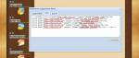
23. В этом коде я поменял ссылки, которые по умолчанию прописаны в системе uCoz на свои ссылки социальных сетей, где у меня есть страницы. Количество ссылок Вы можете уменьшить. Для этого просто удалите строчку, находящуюся в пределах парных тегов:
Code
И жмём на кнопку «Сохранить»!
24. Окошко закрылось. Теперь поднимаемся наверх нашего сайта. Нажмите в горизонтальном меню на вкладку «Конструктор». В выпадающем подменю теперь обязательно нажмите на «Сохранить изменения». Немного подождём, изменения сохраняются. «Конструктор» сохранил изменения, которые мы с Вами внесли и мы снова вернулись на наш сайт. Полюбуйтесь на внесённые изменения! Сегодня Вы сами не только создали свой сайт, но уже умеете его редактировать. Я поздравляю Вас! Это замечательно!

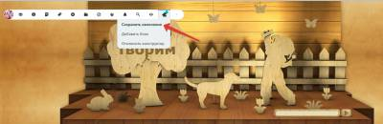
25. И теперь Вы можете опубликовать свою первую страницу! Для этого нужно кликнуть по ссылке «Добавить новость». И вы перейдёте к странице добавления Новости на Вашем сайте!


26. Немного забегая вперёд, хочу сразу обрадовать Вас! В каждом активированном модуле системы uCoz «Страница добавления материала» сделана интуитивно понятной. Вам нужно просто заполнять все поля уникальным авторским контентом, что я и сделал...

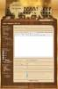
27. Друзья мои, я продемонстрировал Вам, как выглядит творческий процесс создания Новости сайта в системе uCoz! Вот, смотрите. В строчке «Название материала» Вы пишете, как будет называться Ваша новость. В поле «Полный текст материала» Вы вставляете текст, который заранее написан Вами и хранится в текстовом файле Вашего компьютера. Но можно писать прямо здесь! Что я и сделал. Внизу, в строчке «Теги (через запятую)» обязательно нужно написать ключевые слова, по которым потом Новость можно будет найти через строчку Поиска на Вашем сайте. Ещё это очень важно для глобальных поисковых систем (Google, Яндекс и т.д.). Теперь нажмите на кнопку «Добавить», она находится в самом низу страницы.

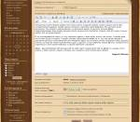
28. Всё, наша Новость опубликована, о чём сообщает маленькое окошко «Добавление материала». В этом окошке кликните по ссылке «Перейти на страницу материала», чтобы увидеть, что получилось...

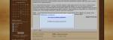
29. В новой вкладке браузера мы с вами видим нашу самую первую публикацию на сайте. Это только начало! Впереди много работы, потому что нам нужно будет осваивать все остальные модули системы uCoz, наполнять наш сайт оригинальным контентом. В первые 3-4 недели мы должны сосредоточится на наполнении нашего сайта максимальным количеством статей. Это важно для того, чтобы поисковые системы увидели, что сайт очень информативный и авторский, а пользователям сети было что читать...

Домашнее задание:
Ответить на вопросы:
- Что такое web-сайт?
- Что такое web-страница?
- Методы создания и сопровождения сайтов.
- Этапы создания WEB-страницы.
- Как создать web-страницу с помощью текстового редактора MS Word?
- Как в MS Word непосредственно отредактировать HTML-код?

